电力系统暂态稳定性实验(模板)

一) 实验目的

1) 通过实验加深对电力系统暂态稳定内容的理解，使课堂理论教学与实践结合，提高学生的感性认识。

2) 学生通过实际操作，从实验中观察到系统失步现象和掌握正确处理的措施。

二)实验内容

发电机经双回线或单回线与“无穷大”电网联网运行时，线路上发生某种类型短路，测试短路类型和短路切除时间对系统暂态稳定的影响。

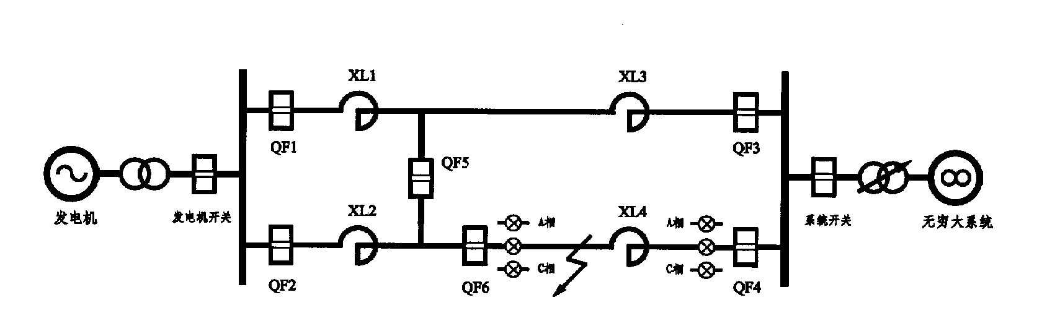

三)原理与说明

本实验系统是一种物理模型。原动机采用直流电动机来模拟，当然，它们的特性与大型原动机是不相似的。原动机输出功率的大小，可通过给定直流电动机的电枢电压来调节。实验系统用标准小型三相同步发电机来模拟电力系统的同步发电机，虽然其参数不能与大型发电机相似，但也可以看成是一种具有特殊参数的电力系统的发电机。发电机的励磁系统可以用外加直流电源通过手动来调节，也可以切换到台上的微机励磁调节器来实现自动调节。实验台的输电线路是用多个接成链型的电抗线圈来模拟，其电抗值满足相似条件。“无穷大”母线就直接用实验室的交流电源，因为它是由实际电力系统供电的，因此，它基本上符合“无穷大”母线的条件。

四)原始计算数据、所应用的公式

电力系统暂态稳定问题是指电力系统受到较大的扰动之后，各发电机能否继续保持同步运行的问题

正常运行时发电机功率特性为：P1＝（Eo×Uo）×sinδ1/X1

短路运行时发电机功率特性为：P2＝（Eo×Uo）×sinδ2/X2

故障切除时发电机功率特性为：P3＝（Eo×Uo）×sinδ3/X3

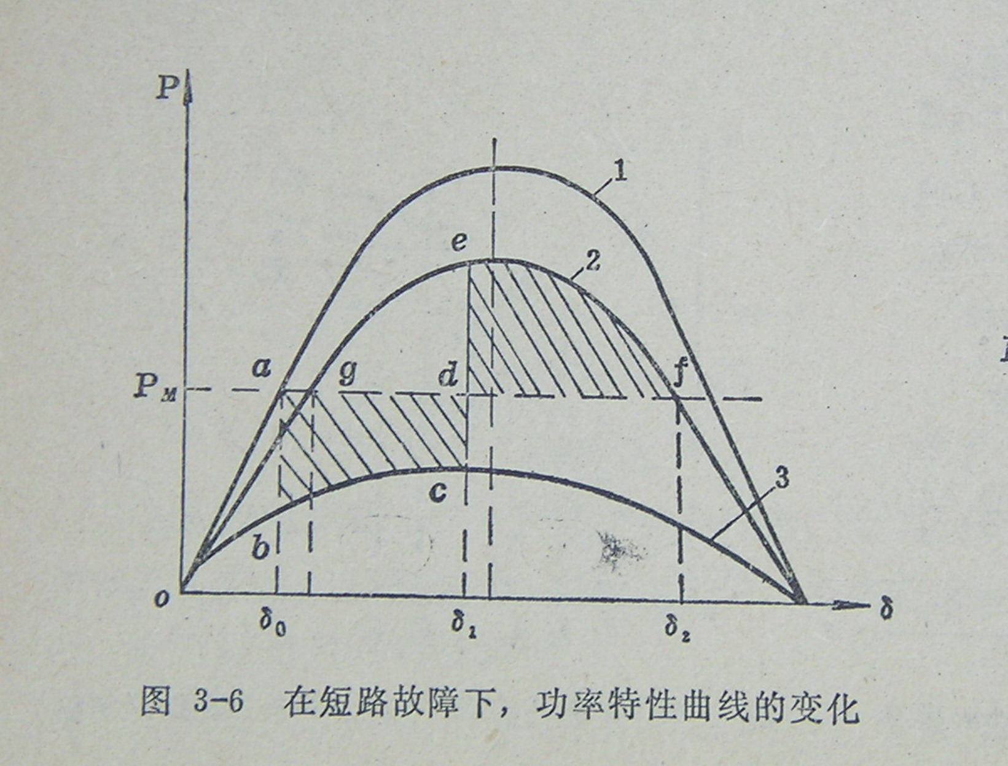

五)实验项目与方法

一）机组启动与建压及并网
（1）检查调速器上“模拟调节”电位器指针是否指在0位置，如不在则应调到0位置；
（2）合上操作电源开关，检查实验台上各开关状态：各开关信号灯应绿灯亮、红灯熄。调速器面板上数码管显示发电机频率，调速器上“微机正常”灯和“电源正常”灯亮；
（3）把调速器上的“模拟方式”和“微机方式自动/手动”按钮松开，使“微机自动”灯亮；
（4）按下“停机/开机”按钮，此时控制量开始缓慢增加，直至原动机转速达到额定；
（5）励磁调节器选择“微机它励”方式，励磁调节器选择恒Uf方式，再合上励磁开关；
（6）调节“增磁”/“减磁”按钮使数码显示管上Ug参数为340，松开“灭磁”按钮，使发电机电压达到340V；
（7）合上系统电压开关和线路开关QF1，QF3，检查系统电压接近额定值340V；
（8）选择实验台上“同期方式”为“微机全自动同期”档；
（9）然后按下“同期命令”按钮，等待微机自动并网。

本实验台通过对操作台上的短路选择按钮的组合可进行单相接地短路，两相相间短路，两相接地短路和三相短路试验。
固定短路地点，短路切除时间和系统运行条件，在发电机经双回线与“无穷大”电网联网运行时，某一回线发生某种类型短路，经一定时间切除故障成单回线运行。短路的切除时间在微机保护装置中设定，同时要设定重合闸是否投切。

1)在手动励磁方式下通过调速器的增（减）速按钮调节发电机向电网的出力，测定不同短路运行时能保持系统稳定时发电机所能输出的最大功率，并进行比较，分析不同故障类型对暂态稳定的影响。将实验结果与理论分析结果进行分析比较。

六)实验数据记录

整定值代码 | 01 | 02 | 03 | 04 | 05 | T_{D}
整定值 | 0.1(s) | 0.5(s) | 2.50(A) | On | Off | 1.0(s)

短路切除时间t=0.2s 短路类型：单相接地短路(稳定)重合成功
QF1 | QF2 | QF3 | QF4 | QF5 | QF6 | 运行功率P_{max}(W) | 功角dd
1 | 1 | 1 | 1 | 0 | 1 | >1.6kw

短路切除时间t=0.2s 短路类型：相间短路(临近失稳)切除故障线路
QF1 | QF2 | QF3 | QF4 | QF5 | QF6 | 运行功率P_{max}(W) | 功角dd
1 | 1 | 1 | 1 | 0 | 1 | >1.6kw

短路切除时间t=0.4s 短路类型：相间短路(必定失稳)切除故障线路
QF1 | QF2 | QF3 | QF4 | QF5 | QF6 | 运行功率P_{max}(W) | 功角dd
1 | 1 | 1 | 1 | 0 | 1 | 2.0kw

短路切除时间t=0.4s 短路类型：相间短路(达到功率极限)切除故障线路
QF1 | QF2 | QF3 | QF4 | QF5 | QF6 | 运行功率P_{max}(W) | 功角dd
1 | 1 | 1 | 1 | 1 | 1 | 2.0kw

2)提高暂态稳定的措施
1．强行励磁
在微机励磁方式下短路故障发生后，微机将自动投入强励以提高发电机电势。观察它对提高暂态稳定的作用。
2．单相重合闸
在电力系统的故障中大多数是送电线路（特别是架空线路）的“瞬时性”
故障，除此之外也有“永久性故障”。
设定其重合闸时须注意只有当瞬时故障时间大于保护动作时间而小于重合闸时间，能保证重合闸成功，且在做单相故障和重合闸实验时，单相故障的时间应该选择在保护开关合闸10秒之后进行，否则，在故障发生时不会进行重合闸操作。

七)实验结果和实验现象的分析讨论

1实验报告基本要求:
用等面积法则分析实验现象及数据记录

思考题
1提高电力系统暂态稳定的措施有哪些？

